Έντυπο Yποβολής – Αξιολόγησης ΓΕ

O φοιτητής συμπληρώνει την ενότητα «Υποβολή Εργασίας» και αποστέλλει το έντυπο σε δύο μη συρραμμένα αντίγραφα (ή ηλεκτρονικά) στον Καθηγητή-Σύμβουλο. Ο Καθηγητής-Σύμβουλος συμπληρώνει την ενότητα «Αξιολόγηση Εργασίας» και στα δύο αντίγραφα και επιστρέφει το ένα στο φοιτητή μαζί με τα σχόλια επί της ΓΕ, ενώ κρατά το άλλο για το αρχείο του μαζί με το γραπτό σημείωμα του Συντονιστή, εάν έχει δοθεί παράταση.
Σε περίπτωση ηλεκτρονικής υποβολής του παρόντος εντύπου, το όνομα του ηλεκτρονικού αρχείου θα πρέπει να γράφεται υποχρεωτικά με λατινικούς χαρακτήρες και να ακολουθεί την κωδικοποίηση του παραδείγματος: Π.χ., το όνομα του αρχείου για τη 2η ΓΕ του φοιτητή ΙΩΑΝΝΟΥ στη ΔΕΟ13 θα πρέπει να γραφεί: «ioannou_ge2_deo13.doc».
_____________________________________________________________________
ΥΠΟΒΟΛΗ ΕΡΓΑΣΙΑΣ
Ονοματεπώνυμο φοιτητή | ΕΥΑΓΓΕΛΟΣ ΜΠΑΤΣΑΛΗΣ

ΚωδικόςΘΕ | ΠΛΗ11 |  | Ονοματεπώνυμο Καθηγητή -Σύμβουλου | ΒΑΣΙΛΕΙΑΔΗΣ  ΒΑΣΙΛΕΙΟΣ
ΚωδικόςΤμήματος | ΗΛΕ5 |  | Καταληκτική ημερομηνία παραλαβής σύμφωνα με το ακαδημαϊκό ημερολόγιο (ημέρα Τετάρτη) | 04/02/2019
Ακ. Έτος | 2018-19 |  | Ημερομηνία αποστολής ΓΕ από το φοιτητή | 04/02/2019
α/α ΓΕ | 2 |  | Επισυνάπτεται (σε περίπτωση που έχει ζητηθεί) η άδεια παράτασης από το Συντονιστή; | ΝΑΙ / ΟΧΙ

Υπεύθυνη Δήλωση Φοιτητή: Βεβαιώνω ότι είμαι συγγραφέας αυτής της εργασίας και ότι κάθε βοήθεια την οποία είχα για την προετοιμασία της είναι πλήρως αναγνωρισμένη και αναφέρεται στην εργασία. Επίσης έχω αναφέρει τις όποιες πηγές από τις οποίες έκανα χρήση δεδομένων, ιδεών ή λέξεων, είτε αυτές αναφέρονται ακριβώς είτε παραφρασμένες. Επίσης βεβαιώνω ότι αυτή η εργασία προετοιμάστηκε από εμένα προσωπικά ειδικά για τη συγκεκριμένη Θεματική Ενότητα..
____________________________________________________________________

ΑΞΙΟΛΟΓΗΣΗ ΕΡΓΑΣΙΑΣ
Ημερομηνία παραλαβής ΓΕ από το φοιτητή
Ημερομηνία αποστολής σχολίων στο φοιτητή

Βαθμολογία (αριθμητικά, ολογράφως)

____________________________________________________________________

Υπογραφή Υπογραφή
Φοιτητή Καθηγητή-Συμβούλου

ΘΕΜΑ 1
ΕΡΩΤΗΜΑ Α
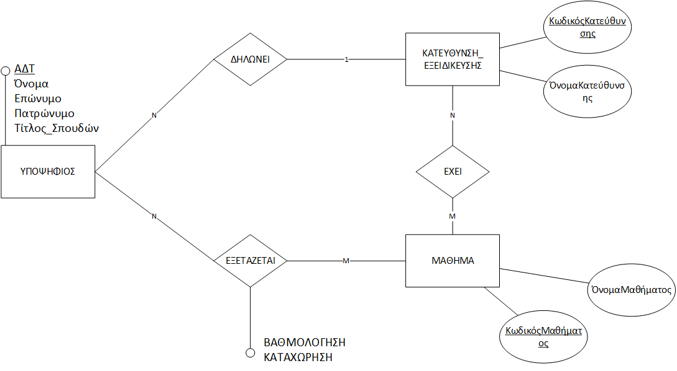
ΠΑΡΑΔΟΧΕΣ:
- Βάση κειμένου οι παραδοχές είναι ως εξής:
- Τρείς οντότητες (ΥΠΟΨΗΦΙΟΣ, ΚΑΤΕΥΘΥΝΣΗ ΕΞΕΙΔΙΚΕΥΣΗΣ, ΜΑΘΗΜΑ) με τρείς συσχετίσεις.
- Μία κατά την δήλωση της κατεύθυνσης εξειδίκευσης, μια για την εξέταση του μαθήματος και μια που να συσχετίζει την ΚΑΤΕΥΘΥΝΣΗ ΕΞΕΙΔΙΚΕΥΣΗΣ με το ΜΑΘΗΜΑ.
- Από 0 έως πολύ υποψήφιοι δηλώνουν το πολύ μία κατεύθυνση εξειδίκευσης, η κατεύθυνση εξειδίκευσης έχει από μηδέν έως πολλά μαθήματα μάθημα. Έως πολλοί υποψήφιοι εξετάζονται σε έως και πολλά μαθήματα.

ΘΕΜΑ 1
ΕΡΩΤΗΜΑ Β
Αρχικοποιώ την σκέψη μου πάνω στον Υποψήφιο και το κλειδί (ΑΔΤ) που ΔΗΛΩΝΕΙ μια κατεύθυνση, πρώτα πρέπει να βρούμε τον ΚωδικόςΚατεύθυνσης μέσω της σχέσης ΔΗΛΩΝΕΙ έπειτα στην σχέση ΕΞΕΤΑΖΕΤΑΙ θα έχουμε σαν γνώρισμα το ΑΔΤ του ΥΠΟΨΗΦΙΟΣ, το κλειδί ΚωδικόςΜαθήματος από την σχέση ΜΑΘΗΜΑ και το κατηγόρημα ΒΑΘΜΟΛΟΓΙΣΗ.
Τέλος μπορούμε να υπολογίσουμε τον μέσο όρο των βαθμών
Μέσος όρος = ΥΠΟΨΗΦΙΟΣ(ΑΔΤ) AND ΚΑΤΕΥΘΥΝΣΗ_ΕΞΙΔΕΙΚΕΥΣΗΣ(ΚωδικόςΚατεύθυνσης) AND ΜΑΘΗΜΑ(ΚωδικόςΜαθήματος) AND ΕΞΕΤΑΖΕΤΑΙ(ΒΑΘΜΟΛΟΓΙΣΗ)

ΘΕΜΑ 1
ΕΡΩΤΗΜΑ Γ
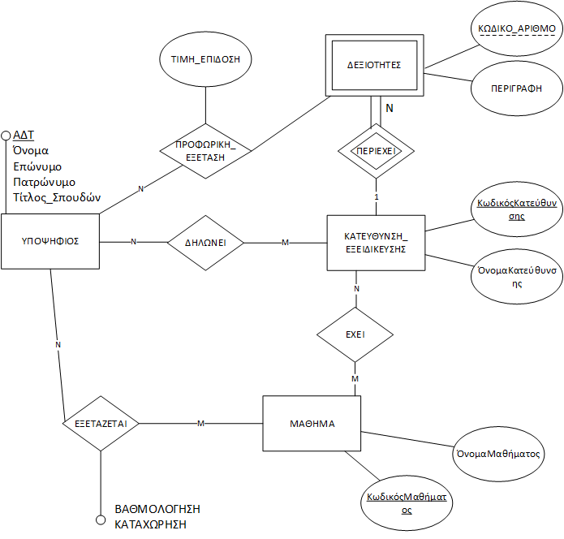
ΠΑΡΑΔΟΧΕΣ:
- Προστίθεται μια οντότητα δεξιότητες η οποία συνδέεται με την συσχέτιση προφορική εξέταση.
- Οι Δεξιότητες επειδή καταγράφονται με εσωτερικό αύξοντα αριθμό για κάθε κατεύθυνση εξειδίκευσης θα έχει ξένο κλειδί από την κατεύθυνση εξειδίκευσης και θα είναι ασθενής σχέση.

ΘΕΜΑ 2
ΕΡΩΤΗΜΑ Α
ΟΜΑΔΑ_ΑΝΤΙΠΡΟΣΩΠΩΝ(ΚωδΟμάδας,ΑΦΜΑντ,Όνομα,Διεύθυνση,Από,Εώς,ΚωδΠεριοχής)
ΑΝΤΙΠΡΟΣΩΠΟΣ(ΑΦΜΑντ,Όνομα,Επώνυμο,ΚωδΟμάδας)
ΤΗΛΕΦΩΝΟ(Τηλέφωνο,ΑΦΜΑντ)
ΦΑΡΜΑΚΟ(ΚωδΦαρμάκου,Τίτλος,Τύπος,ΧρώμαΑσφαλείας)
ΙΑΤΡΟΣ(ΑΦΜ,Όνομα,Επώνυμο,Ειδικότητα,Τηλέφωνο)
ΕΠΙΔΕΙΚΝΥΕΙ(Ημερομηνια,ΑΦΜΑντ,ΚωδΦαρμάκου,ΑΦΜ)
ΙΔΙΩΤΗΣ(ΑΦΜ,Διεύθυνση)
ΝΟΣΟΚΟΜΕΙΑΚΟΣ(ΑΦΜ,ΔιαθέσιμεςΏρες)
ΕΡΓΑΖΕΤΑΙ_ΣΕ(ΑΦΜ,ΤίτλοςΚλινικής)
ΚΛΙΝΙΚΗ(ΤίτλοςΚλινικής,ΤίτλοςΝοσοκομείου,Διεύθυνση,Αρ.Κλινών)
ΝΟΣΟΚΟΜΕΙΟ(ΤίτλοςΝοσοκομείου,Διεύθυνση,Τηλεφωνο,ΚωδΠεριοχής)
ΠΕΡΙΟΧΗ(ΚωδΠεριοχής,Όνομα)
Παραδοχές/αιτιολογήσεις/Ξένα_Κλειδιά:
- Απορροφάται η σχέση ΔΡΑΣΤΗΡΟΠΟΙΕΙΤΑΙ λόγω της συσχέτισης Ν:1 και δημιουργείται ξένο κλειδί ΚωδΠεριοχής στην συσχέτιση Ν της Οντότητας ΟΜΑΔΑ_ΑΝΤΙΠΡΟΣΟΠΩΝ
- Απορρόφηση των σχέσεων ΠΡΟΙΣΤΑΤΑΙ,ΑΠΟΤΕΛΕΙΤΑΙ λόγω συσχετίσεων 1:1 και 1:Ν και δημιουργείται ξένο κλειδί ΚωδΟμάδας και ΑΦΜΑντ στην πληθικότητα Ν της συσχέτισης στην Οντότητα ΑΝΤΙΠΡΟΣΩΠΟΣ. Επίσης τι ξένο κλειδί ΑΦΜΑντ το πρόσθεσα και δεν το υπογράμμισα λόγω της διπλής συσχέτισης να δείξω στην λογική σχεδίαση ότι υπάρχει διπλή συσχέτιση.
- Κατηγόρημα Τηλέφωνο αποκτά δική του σχέση λόγω ότι ανήκει στην κατηγορία πλειότιμα κατηγορήματα και αποκτά ξένο κλειδί ΑΦΜΑντ από την οντότητα ΑΝΤΙΠΡΟΣΩΠΟΣ
- Η σχέση ΕΠΙΔΥΚΝΥΕΙ αποκτά ξένα κλειδιά(ΑΦΜΑντ,ΚωδΦαρμάκου,ΑΦΜ) από τις οντότητες (ΑΝΤΙΠΡΟΣΩΠΟΣ,ΦΑΡΜΑΚΟ,ΙΑΤΡΟΣ) λόγω n-αδικής συσχέτισης και υπογραμμίζονται όλες οι Μ,Ν,κτλ συσχετίσεις.
- Η σχέση ΙΔΙΩΤΗΣ και ΝΟΣΟΚΟΜΕΙΑΚΟΣ αποκτούν ξένα κλειδιά (ΑΦΜ) από την οντότητα ΙΑΤΡΟΣ λόγω συσχέτισης IS-A
- Η σχέση ΕΡΓΑΖΕΤΑΙ_ΣΕ αποκτά ξένο κλειδί(ΑΦΜ) από την οντότητα ΝΟΣΟΚΟΜΕΙΑΚΟΣ και αυτό με την σειρά του το αποκτά από την οντότητα ΙΑΤΡΟΣ λόγω της συσχέτιση IS-A, και ΤίτλοςΚλινικής λόγω πληθικότητας Μ:Ν
- Η σχέση ΑΝΗΚΕΙ_ΣΕ απορροφάται λόγω της συσχέτισης «Ασθενούς συνόλου οντοτήτων» μεταξύ των οντοτήτων ΚΛΙΝΙΚΗ(Ασθενή σύνολο) και ΝΟΣΟΚΟΜΕΙΟ, όπου και αποκτά ξένο κλειδί
- Η σχέση ΕΧΕΙ_ΩΣ_ΚΥΡΙΟ απορροφάται λόγω της συσχέτισης 1:1 και δημιουργείται ξένο κλειδί στην οντότητα/σχέση ΝΟΣΟΚΟΜΕΙΟ

ΘΕΜΑ 2
ΕΡΩΤΗΜΑ Β
Η αλλαγή της τιμής του πεδίου ΑΦΜΑντ τείνει στην πράξη ΕΝΗΜΕΡΩΣΗ και επειδή είναι κλειδί του πίνακα ΑΝΤΙΠΡΟΣΩΠΟΣ η διαδικασία ελέγχων που πρέπει να πραγματοποιήσει είναι ως εξής:
α) διαγραφή της εγγραφής
και
β) εισαγωγή μιας νέας εγγραφής με το νέο κλειδί
που κατά συνέπεια πρέπει να προσεχτούν οι περιορισμοί της διαγραφής και της εισαγωγής που είναι ως εξής:
για την Εισαγωγή:
- παραβίαση ακεραιότητας κενής τιμής σε κλειδί
- εισαγωγή τιμής σε κλειδί που ήδη υπάρχει στην ΒΔ
- με την εισαγωγή τιμών σε κάποια στήλη του πίνακα που δεν ανταποκρίνονται στον αντίστοιχο τύπο δεδομένων π.χ. να χρησιμοποιηθεί string εκεί που ο τύπος είναι δηλωμένος ως Integer
για την Διαγραφή:
- Παραβίαση ακεραιότητας λόγω σχέσης με άλλους πίνακες. Να μην είναι δηλαδή σε ενεργή σχέση

ΘΕΜΑ 3
ΕΡΩΤΗΜΑ Α
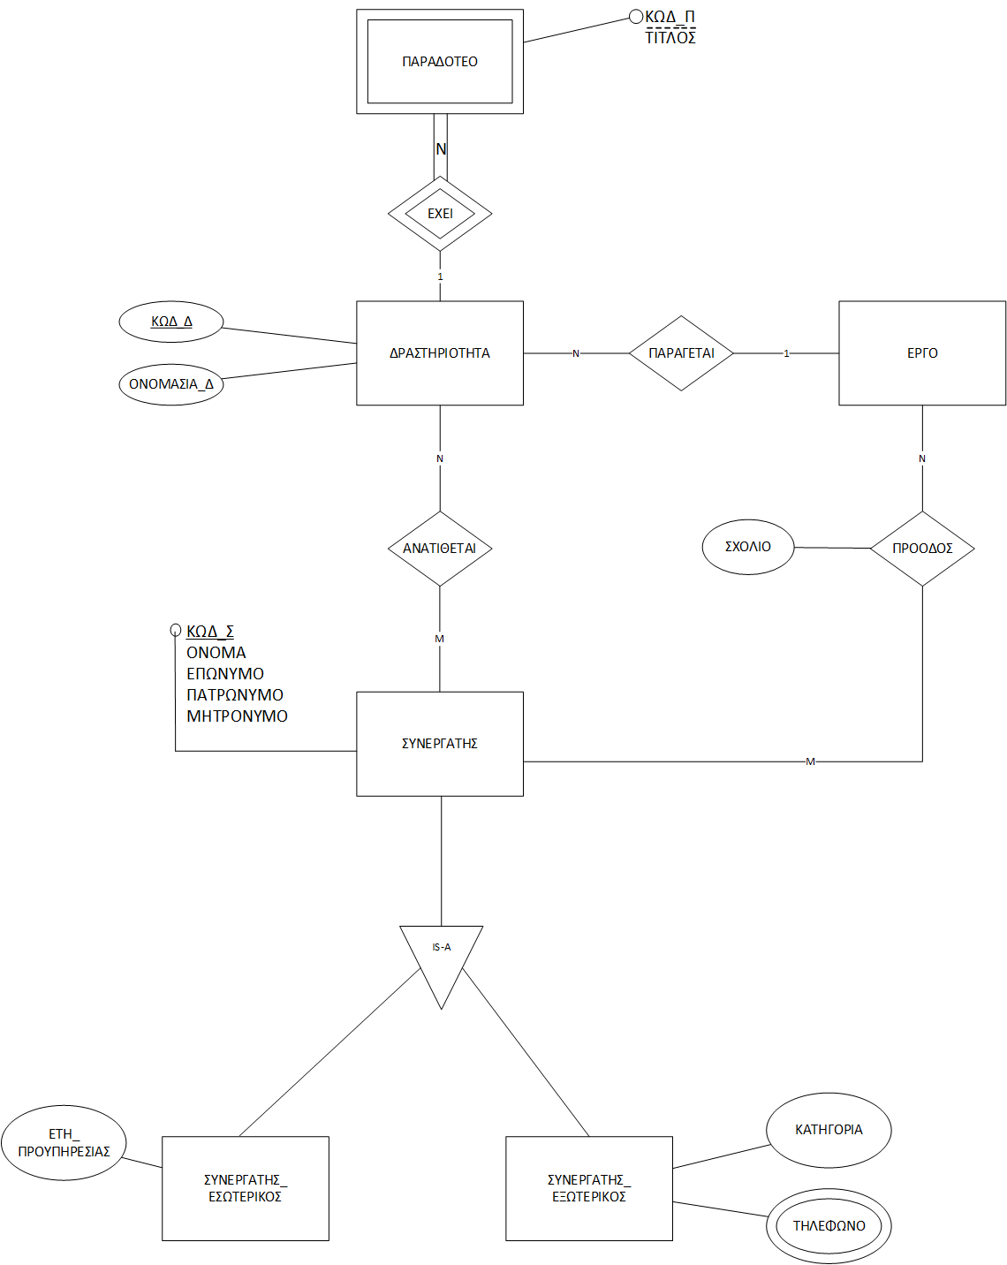
Παραδοχές/Αιτιολογήσεις:
- Στην αρχή διακρίνεται ένα ξένο κλειδί μεταξύ των σχέσεων ΣΥΝΕΡΓΑΤΗΣ_ΕΣΩΤΕΡΙΚΟΣ, ΣΥΝΕΡΓΑΤΗΣ_ΕΞΩΤΕΡΙΚΟΣ, ΤΗΛΕΦΩΝΟ).Πρόκειται για μια σχέση IS-A της σχέσης ΣΥΝΕΡΓΑΤΗΣ με κλειδί ΚΩΔ_Σ. Η σχέση τηλέφωνο θα μπορούσε να θεωρηθεί ως ασθενή σύνολο στην οντότητα ΣΥΝΕΡΓΑΤΗΣ αλλά βάση του υποερωτήματος Α ζητάει καταχώρηση μόνο για ΣΥΝΕΡΓΑΤΗ_ΕΞΩΤΕΡΙΚΟ επομένως θεωρώ πιο λογικό να καταχωρηθεί ως πλειότιμο κατηγόρημα με ξένο κλειδί(δανεικό) ΚΩΔ_Σ από την ονότητα ΣΥΝΕΡΓΑΤΗΣ. Θεωρώ επίσης ως περιορισμό κάλυψης d (disjoint) λόγω του ότι ένας ΣΥΝΕΡΓΑΤΗΣ δεν μπορεί να είναι εξωτερικός και εσωτερικός.

- Εν συνεχεία διακρίνεται ξένο κλειδί (ΚΩΔ_Σ και ΚΩΔ_Δ) στην σχέση ΑΝΑΤΙΘΕΤΑΙ που ανήκουν στις κατηγορίες σχέσης ΣΥΝΕΡΓΑΤΗΣ,ΔΡΑΣΤΗΡΙΟΤΗΤΑ είναι ξεκάθαρα μια συσχέτιση λόγω του ρήματος και λόγω πληθικότητας Μ:Ν

- Διακρίνεται επίσης μια συσχέτιση με πληθικότητα Μ:Ν στην σχέση ΠΡΟΟΔΟΣ με ξένο κλειδί ΚΩΔ_Σ και ΚΩΔ_Ε και συσχετίζεται μεταξύ των οντοτήτων ΣΥΝΕΡΓΑΤΗΣ και ΕΡΓΟ και περιέχει και ένα δικό της κατηγόρημα.

- Η σχέση ΔΡΑΣΤΗΡΙΟΤΗΤΑ περιέχει ένα ξένο κλειδί ΚΩΔ_Ε που δεν είναι υπογραμμισμένο και βάση του κανόνα απορρόφησης ανήκει στην πληθικότητα 1:Ν ή 1:1. Πιο λογικό είναι πολλές ΔΡΑΣΤΗΡΙΟΤΗΤΕΣ παράγονται το πολύ σε 1 έργο.

- Η σχέση ΠΑΡΑΔΟΤΕΟ έχει ένα κλειδί (ΚΩΔ_Δ) και ένα ξένο κλειδί (ΚΩΔ_Π) που είναι και τα δύο υπογραμμισμένα βάση των κανόνων μετατροπής ανήκει σε ασθενή σύνολο οντοτήτων με επιπλέον κατηγόρημα (ΤΙΤΛΟΣ) και πληθικότητα 1:Ν όπου 1 το πιο λογικό σε ασθενή σύνολα οντοτήτων.

ΘΕΜΑ 3
ΕΡΩΤΗΜΑ Β
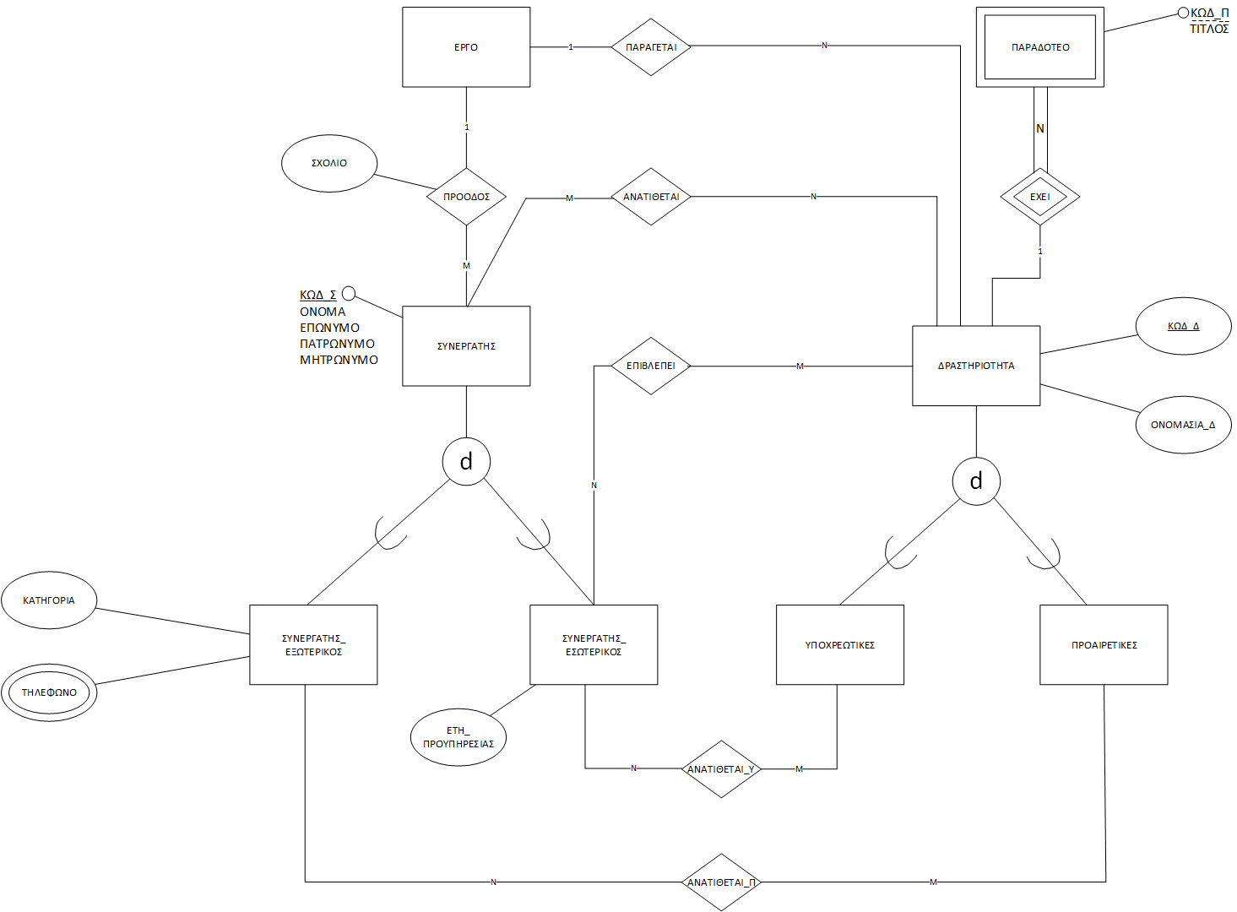

Αιτιολογήσεις:
- Θεωρώ η ΔΡΑΣΤΗΡΙΟΤΗΤΑ καλύτερα με την σχέση IS-A να κληρονομήσει τις επιλογές-κατηγορήματα και με το σύμβολο disjoint. Θα μπορούσα και να χρησιμοποιήσω μια n-αδική συσχέτιση αλλά επέλεξα IS-A με disjoint λόγω του ότι μια ΔΡΑΣΤΗΡΙΟΤΗΤΑ είναι ή ΥΠΟΧΡΕΩΤΙΚΗ ή ΠΡΟΑΙΡΕΤΙΚΗ

ΘΕΜΑ 3
ΕΡΩΤΗΜΑ 1)
ΠΚΩΔΙΚΟΣ_ΑΕΡΟΣΚΑΦΟΥΣ,ΤΥΠΟΣ_ΑΕΡΟΣΚΑΦΟΥΣ(σ_{ΑΥΤΟΝΟΜΙΑ<5000}(ΑΕΡΟΣΚΑΦΟΣ))
Επιλέγω συνδυασμός επιλογής σ και προβολής Π ΚΩΔΙΚΟΣ_ΑΕΡΟΣΚΑΦΟΥΣ και ΤΥΠΟΣ_ΑΕΡΟΣΚΑΦΟΥΣ για σ κατηγορήματα ΑΥΤΟΝΟΜΙΑ μεγαλύτερη από 5000 μίλια στον πίνακα ΑΕΡΟΣΚΑΦΟΣ

ΕΡΩΤΗΜΑ 2)
Π_{ΚΩΔΙΚΟΣ_ΕΡΓΑΖΟΜΕΝΟΥ}(σΤΥΠΟΣ_ΑΕΡΟΣΚΑΦΟΥΣ=’’F16C/D Block-30’’(ΠΙΣΤΟΠΟΙΗΣΗ ΑΕΡΟΣΚΑΦΟΣ))
Βάση της εκφώνησης 2 χρησιμοποίησα την προβολή (Π) του πεδίου ΚΩΔΙΚΟΣ_ΕΡΓΑΖΟΜΕΝΟΥ στον πίνακα ΠΙΣΤΟΠΟΙΗΣΗ με συνθήκη συνένωσης του ΤΥΠΟΣ_ΑΕΡΟΣΚΑΦΟΣ να ισούται με το ζητούμενο της εκφώνησης (F16C/D Block-30) και χρησιμοποίησα καρτεσιανό γινόμενο μεταξύ των δύο πινάκων για την συνένωση του με φυσική σύνδεση, έτσι ώστε μεταξύ δύο πινάκων να μείνει ένας ΚΩΔΙΚΟΣ_ΑΕΡΟΣΚΑΦΟΥΣ. Παρατήρηση ότι η ΠΙΣΤΟΠΟΙΗΣΗ είναι συσχέτιση μεταξύ οντότητας ΑΕΡΟΣΚΑΦΟΥΣ και ΕΡΓΑΖΟΜΕΝΟΣ

ΕΡΩΤΗΜΑ 3)
Π_{ΚΩΔΙΚΟΣ_ΔΡΟΜΟΛΟΓΙΟΥ}(σ_{ΑΠΟ=’’GPA’’ OR ΠΡΟΣ=’’GPA’’}(ΔΡΟΜΟΛΟΓΙΟ))
Επιλογή σ στον πίνακα ΔΡΟΜΟΛΟΓΙΟ με συνθήκη ΑΠΟ OR ΠΡΟΣ βάση της εκφώνησης να είναι ίσο(=) με GPA και Π(προβολή) του ΚΩΔΙΚΟΥ_ΔΡΟΜΟΛΟΓΙΟΥ

ΕΡΩΤΗΜΑ 4)
TMP←Π_{ΑΠΟΣΤΑΣΗ}(σ_{ΑΠΟ=’’GPA AND ΠΡΟΣ=’’MOW’’}(ΔΡΟΜΟΛΟΓΙΟ))
Π_{ΚΩΔΙΚΟΣ_ΑΕΡΟΣΚΑΦΟΥΣ}(σ_{ΑΥΤΟΝΟΜΙΑ>TMP}(ΑΕΡΟΣΚΑΦΟΣ))

Επιλέγω ΑΠΟ=’’GPA AND ΠΡΟΣ=’’MOW’’ από τον πίνακα ΔΡΟΜΟΛΟΓΙΟ και προβάλω τα αποτελέσματα του πεδίου ΑΠΟΣΤΑΣΗ και δημιουργεί μια ενδιάμεση σχέση με το όνομα TMP. Επίσης δημιουργώ μια ακολουθία από τον πίνακα ΑΕΡΟΣΚΑΦΟΣ με το πεδίο ΑΥΤΟΝΟΜΙΑ να είναι μεγαλύτερο από την ενδιάμεση σχέση TMP που έχει ως αποτέλεσμα η ΑΥΤΟΝΟΜΙΑ να είναι μεγαλύτερη από την ΑΠΟΣΤΑΣΗ και έπειτα προβάλω τον ΚΩΔΙΚΟ_ΑΕΡΟΣΚΑΦΟΥΣ που το ζητάει η εκφώνηση του υποερωτήματος.

ΕΡΩΤΗΜΑ 5)
ΠΚΩΔΙΚΟΣ_ΕΡΓΑΖΟΜΕΝΟΥ,ΟΝΟΜΑ_ΕΡΓΑΖΟΜΕΝΟΥ(σΤΥΠΟΣ_ΑΕΡΟΣΚΑΦΟΥΣ=’’F-16C/D Block-30’’ AND ΤΥΠΟΣ_ΑΕΡΟΣΚΑΦΟΥΣ=’’F-16C/D Block-50’’(ΕΡΓΑΖΟΜΕΝΟΣ ΠΙΣΤΟΠΟΙΗΣΗ ΑΕΡΟΣΚΑΦΟΣ))
Χρησιμοποίησα καρτεσιανό γινόμενο-φυσική σύνδεση μεταξύ ΑΕΡΟΣΚΑΦΟΣ και ΠΙΣΤΟΠΟΙΗΣΗ έτσι ώστε να δημιουργηθεί πίνακας με πιστοποιημένα αεροσκάφη ΑΕΡΟΣΚΑΦΟΣ(ΚΩΔΙΚΟΣ_ΑΕΡΟΣΚΑΦΟΥΣ) και ΠΙΣΤΟΠΟΙΗΣΗ(ΚΩΔΙΚΟΣ_ΑΕΡΟΣΚΑΦΟΥΣ), επίσης στο αποτέλεσμα πάλι χρησιμοποίησα-φυσική σύνδεση μεταξύ κατηγορημάτων (ΚΩΔΙΚΟΣ_ΕΡΓΑΖΟΜΕΝΟΥ) ΕΡΓΑΖΟΜΕΝΟΣ(ΚΩΔΙΚΟΣ_ΕΡΓΑΖΟΜΕΝΟΥ) για να δημιουργηθεί ο πίνακας του οποίου στο αποτέλεσμα έκανα την επιλογή σ με τον τελεστή AND στο κατηγόρημα ΤΥΠΟΣ_ΑΕΡΟΣΚΑΦΟΥΣ του τύπους των αεροσκαφών που ζητήθηκαν από την εκφώνηση, και τέλος χρησιμοποίησα προβολή Π του ΚΩΔΙΚΟΣ_ΕΡΓΑΖΟΜΕΝΟΥ και ΟΝΟΜΑ_ΕΡΓΑΖΟΜΕΝΟΥ.
Θα μπορούσα να δημιουργήσω και μια ακολουθία με ενδιάμεση σχέση ενός πίνακα και να προβάλω τα αποτελέσματα με μια δεύτερη εντολή, θεώρησα πιο σύντομο να χρησιμοποιήσω καρτεσιανό γινόμενο.

ΕΡΩΤΗΜΑ 6)
ΠΚΩΔΙΚΟΣ_ΕΡΓΑΖΟΜΕΝΟΥ,ΟΝΟΜΑ_ΕΡΓΑΖΟΜΕΝΟΥ(σ_{ΜΙΣΘΟΣ>2000}(ΠΙΣΤΟΠΟΙΗΣΗΠΙΣΤΟΠΟΙΗΣΗ.ΚΩΔΙΚΟΣ_ΕΡΓΑΖΟΜΕΝΟΥ≠ΕΡΓΑΖΟΜΕΝΟΣ.ΔΩΔΙΚΟΣ_ΕΡΓΑΖΟΜΕΝΟΥ ΕΡΓΑΖΟΜΕΝΟΣ))
Χρησιμοποίησα συνδυασμό σχετιζόμενων πλειάδων (υπό συνθήκη) μεταξύ των σχέσεων ΠΙΣΤΟΠΟΙΗΣΗ και ΕΡΓΑΖΟΜΕΝΟΣ και στο κατηγόρημα ΚΩΔΙΚΟΣ_ΕΡΓΑΖΟΜΕΝΟΥ δημιούργησα την συνθήκη να είναι διάφορο μεταξύ τους. Η λογική είναι ο ΚΩΔΙΚΟΣ_ΕΡΓΑΖΟΜΕΝΟΥ στην σχέση ΠΙΣΤΟΠΟΙΗΣΗ θεωρώ πως είναι πιλότοι επομένως με το διάφορο επιστρέφει ένας πίνακας με το αποτέλεσμα αυτών που δεν είναι πιλότοι, έπειτα επέλεξα σ με μισθό μεγαλύτερο του 2000 βάση της εκφώνησης και τέλος έγινε προβολή Π του ΚΩΔΙΚΟΣ_ΕΡΓΑΖΟΜΕΝΟΥ και ΟΝΟΜΑ_ΕΡΓΑΖΟΜΕΝΟΥ.

